ТЕХНОЛОГИЧЕСКАЯ КАРТА
2 класс с использованием
программного обеспечения Spotlight 2 для электронной доски
учителя английского языка Кудряшовой Анастасии Николаевны
Тема: «Circus»
Класс: 2
УМК / уровень: Spotlight 2 класс, Н.И Быкова
Урок №: 1
Планируемые предметные результаты учащихся:  1. Знают новые ЛЕ по теме «At the Circus!»  2. Умеют правильно использовать в речи глагол can  3. Владеют навыком построения общих вопросов | Образовательные задачи учителя:  - Практические (связаны с формированием навыков и умений):  1. Отработать в речи обучающихся модального глагола can (can’t)  2. Ввести и закрепить лексических единиц по теме «At the Circus!»;  3. Повторить глаголы, выражающие действия.  - Познавательные (связаны с расширением кругозора: страноведческого, филологического, общего):  1. Формировать уважительное отношения к культуре других народов
Формируемые универсальные учебные действия:  1.Умеют строить простое монологическое высказывание;  2. Умеют сопоставлять новую ЛЕ с иллюстрацией; | Развивающие задачи:  1. Развивать монологическую речь;  2. Развивать память, внимание, мышление;  3. Развивать умение осуществлять рефлексивную деятельность
Воспитательные задачи:
1. Воспитывать инициативность обучающихся;
2. Воспитывать чувство уважения к другим культурам;
3. Содействовать воспитанию дружеских отношений в ученическом коллективе

Предполагаемые трудности
Способы их преодоления

ХОД УРОКА
Этапы (подэтапы), виды речевой деятельности | Задачи видов деятельности | Речевая деятельность учителя | Деятельность учащихся и ее результат | Средства реализации задач | Формы взаимодействия  /время
- Организационно-мотивационный этап

1. Приветствие обучающихся: | Уметь здороваться на английском и приветствовать гостей | Hello, children! Nice to see you.  How are you?  Today we have guests. Please, greet them. Hello our guests.  I want you to count.  Now let’s sing the ABC song  If you want to sit answer the questions Can you …?  T.: «Can you swim?”.  T.: “Can you sing?”  T.: “Can you run?”  T.: “Can you jump?” | Hello, teacher.  Nice to see you too.  Fine, thanks.  Hello our guests.  1-10  The ABC song  Yes, I can.  No, I can’t  Каждый из учеников отвечает на вопрос учителя в отрицательной и положительной форме. | Обучающиеся воспринимают речь учителя на слух | Фронтальная/4 мин
2. Фонетическая и речевая зарядка | Распределять слова на соответствующие звуки | T.: Letters ch, sh, ph, th  If you agree, stand up. If you disagree, stay in your places.(Take off – touch down)  Учитель по очереди называют слова (photo, dolphin, elephant, this, thumb, thimble, sheep, fish, ship, chick, cheese, chips) и выполняют действия. | Дети распределяют слова (photo, dolphin, elephant, this, thumb, thimble, sheep, fish, ship, chick, cheese, chips) по группам | Эмоциональный отклик от речевой зарядки | Фронтальная/5 мин
3. Настрой на урок | Осуществлять самоконтроль правильности произношения | Так как мы с Вами будем говорить по-английски, поэтому мы должны повторить звуки английского языка. В этом нам поможет Mr. Tongue».  Фонетическая зарядка:  wh [w]  where, when, what  Why do you cry Willy?  Why do you cry?  Why Willy?Why Willy? Why?  th [ ]  that, the, they, then  A have a mother,  A have a father,  A have a brother,  A have a sister.  th [O]  thanks, three  An old grey goose am I  [O]….  I stretch my neck and cry  ch [t ]  chimp, cherry, chocolate  Can I have a cherry on my chocolate cake?  ir [3:]  girl, bird, circus  The bird can sing and the girl can swing. | Дети повторяют за учителем уже известную им фонетическую зарядку | Формирование и развитие интереса к иностранному языку | Фронтальная/3 мин
- Исполнительский (деятельностный) этап

1. Целеполагание и мотивация | Познакомить обучающихся с темой урока | «Сегодня на уроке мы побываем на арене цирка. А кто-нибудь из Вас был в цирке?  What is our aim? How do you understand this word “circus”? What is the theme of our lesson?  Повторим слова по теме и структуру Ican/ Ican’t (Я могу/ Я не могу).  С помощью наводящих вопросов подводит обучающихся к формулированию темы урока. | Воспринимают информацию, отвечают на вопросы учителя, формулируют тему урока. | Описание темы | Фронтальная/6 мин
2. | Сформировать произносительные навыки новых слов, приобрести речевые навыки употребления новых ЛЕ | На экране высвечивается по одной картинке с каждым словом и обучающиеся произносят соответствующие слова хором  Учитель раздает карточки для закрепления нового материала. | Дети повторяют за учителем  Обучающиеся работают в парах со своим набором картинок. Картинки лежат изображением вниз, обучающиеся по очереди берут их по одной, не показывая своему соседу, который должен отгадать, что там изображено.  Р 1: A circus?  Р 2: No.  Р 1: Swing?  Р 2: Yes, etc. | Развитие познавательной инициативы (умение задавать вопросы, участвовать в учебном сотрудничестве) | Фронтальная/2 мин  Парная/4 мин
3. Отработка лексики по теме: «At the Circus» | Закрепить навык употребления новых ЛЕ | T.: «В город приехал цирк. Интересно, что там происходит? Вы сейчас внимательно прослушаете запись песни (p. 40) и выберете картинки с изображением слов, которые вы услышите (circus, clown,chimp, jump, run, climb, swing».  T.: «А сейчас вы ещё раз прослушаете запись песни и скажете по-английски, что умеют делать клоун и обезьяна – шимпанзе, используя структуру  . | Обучающиеся выбирают картинки.  Произносят предложения:  A horse can run.  A clown can run.  A clown can jump.  A chimp can climb.  A chimp can swing | Употребление в речи изученных слов и выражений по теме | Фронтальная/5 мин
- Рефлексивный этап

1. Подведение итогов изученного материала урока | Установить соответствие полученного результата поставленной цели | Ребята, предлагаю Вам заполнить билеты в цирк. Узнать:  Что Вам было трудно?  Что Вам понравилось?  Кто почувствовал помощь друга?  Предлагаю украсить цирк («справился» - красный, «очень интересно»- желтый, «немного не понял»- зеленый) | Дети выполняют задание | Развитие диалогической речи, развитие творческих способностей | Фронтальная/6 мин
2. Самооценка работы обучающихся. | Развивать навык самоанализа и оценивания | T.: Let's sum it up. What can we do now? Look at the screen. (учитель показывает новые слова)  Can you read new words?  Can you talk about the circus?  Can you sing a new song? | Обучающиеся анализируют, что нового они узнали на уроке. Отвечают на вопросы учителя, что они теперь умеют | Умение оценивать значимость и смысл учебной деятельности для себя самого, расход времени и сил, вклад личных усилий, понимать причины ее успеха/неуспеха | Фронтальная/4 мин
3.Прощание | Совершенствовать навык говорения на английском языке | T.: It’s time to say goodbye! | Учащиеся прощаются с учителем. Хором рассказывают стихотворение.  Raise your hand,  Jump up high,  Wave your hand  And say “Goodbye!”  – Thank you for the lesson! Goodbye! |  | Фронтальная/1 мин
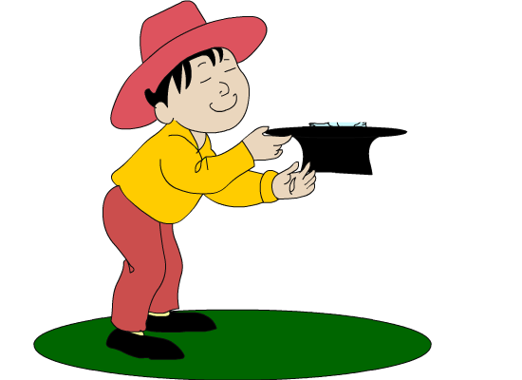
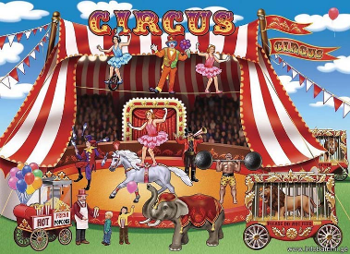
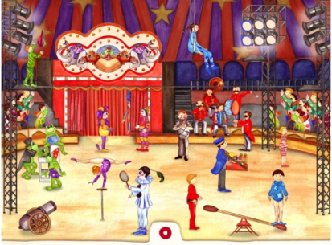
Дидактические материалы
Animal | Can | Can’t
horse
dog
chimp
cat
rabbit

